Sistemas Operativos

Introducción

-Elementos fundamentales para un flujo de control:
*Contador de programa: un registro de la CPU (PC) apunta a la instrucción por la que va ejecutando el programa.
*Pila: un registro de la CPU (SP) apunta a zona de la memoria donde se guardan los registros de activación (o marcos de pila) donde se guardan los datos necesarios para realizar llamadas a procedimiento (parámetros, variables locales, dirección del programa para retornar, etc.).

-Procesos concurrentes: varios procesos que están ejecutando al mismo tiempo.
-Llamadas al sistema: Es cuando el proceso entra al kernel por iniciativa propia. El proceso deja de ejecutar el código de la aplicación y pasa a ejecutar, en modo privilegiado, el código del kernel: se ejecuta el código del kernel en el contexto del proceso. El proceso tiene la pila de usuario y la del kernel.
-Tipos de kernel:
*Kernel monolítico: es un único programa, y sus pros es su simplicidad y el rendimiento.
*Microkernel: el kernel queda reducido a lo mínimo: abstracción del HW., flujos de control… Idea: política en espacio de usuario, mecanismos en espacio de kernel.
*Kernel híbrido: compromiso entre microkernel y monolítico.
-Tipos de máquinas virtuales:
*Máquina virtual de proceso: tiene como objetivo proporcionar una plataforma para ejecutar un único programa: emuladores de otra ISA, optimizadores, ISA virtuales.
*Máquina virtual de sistema: un hipervisor (capa de software para realizar una virtualización de hardware que permite utilizar, al mismo tiempo, diferentes sistemas operativos en una misma computadora.) proporciona un entorno completo y persistente para ejecutar un sistema operativo completo.
-Una VM aísla distintas imágenes completas de distintos sistemas operativos ejecutando. Si lo que queremos aislar es un servicio, pagamos cierto coste ejecutando un OS completo para él (tiempo en arrancar y parar la VM, rendimiento, etc.).
-Contenedor: dentro del mismo sistema operativo (kernel) se pueden crear distintos entornos aislados, cada uno con sus propias abstracciones y recursos (espacio de procesos, sistema de ficheros raíz, CPU, recursos de red, usuarios, etc.). Se consigue un arranque rápido, más ligeros en general, no necesitas una imagen entera del sistema alojado. Ejemplos: Docker, Linux Containers (LXC), OpenVZ, FreeBSD Jails, Solaris Zones, etc.

Tema 1: C

-Programación imperativa estructurada, relativamente de “bajo nivel”, lenguaje simple y sin tipado fuerte.
-El programa gcc se encarga de las tres, en realidad es un front-end que invoca a otros programas:
*Preprocesado: incluye ficheros de cabecera (#includes), quita comentarios, etc.
*Compilación (compiling): genera el código objeto a partir del código fuente, pasando por código ensamblador.
*Enlazado (linking): a partir de uno o varios ficheros objeto y bibliotecas, genera un único binario ejecutable.
-Un bloque o sentencia compuesta es un grupo de sentencias que se trata sintácticamente como una única sentencia. Se determinan mediante llaves “{}”.
-main() es la función por la que se comienza a ejecutar el programa, es lo que se denomina “punto de entrada”.
-Si se asigna una variable a una de menor tamaño, se trunca. Puedes asignar una con signo a una sin signo (y viceversa). Que el tipo tenga signo sólo se tiene en cuenta en las comparaciones.
-Las variables globales se localizan en el segmento de datos. Si no se inicializan explícitamente, se inicializan a 0.
-Las variables locales se localizan en la pila. Si no se inicializan explícitamente, tienen un valor indeterminado.
-Una variable declarada dentro de una función como static conserva el valor entre distintas invocaciones. Se encuentra almacenada en el segmento de datos.
-Los argumentos siempre son por valor. Si queremos argumentos por referencia, tendremos que usar un puntero.
-Las bibliotecas son colecciones de ficheros objeto pre-compilados que podemos usar.
-El operador * (dereference) delante de una variable de tipo puntero significa que queremos operar sobre el contenido de la dirección a la que apunta.
-Con el operador & (address of) delante de una variable obtenemos su dirección de memoria.
-malloc: sirve para pedir memoria en tiempo de ejecución. La memoria devuelta se localiza en el heap.

Tema 2: Procesos

-Hay que comprobar los errores:
*perror: imprime la cadena asociada a errno. Si se pasa como argumento una cadena, escribe primero la cadena y después el error.
*strerror: devuelve a cadena asociada al error que se le pasa.
*warn: escribe el error de la última llamada concatenado después de la cadena con formato que se le pasa.
*wanrx: lo mismo pero sin el error de la última llamada.

-Un proceso es una abstracción que representa un flujo de ejecución.

-Fuente → Compilación → Enlazado → Binario (ejecutable)
-Carga de procesos:
*El fichero binario contiene la información para crear un proceso, organizadas en secciones. En su cabecera se indica la arquitectura, el tamaño/offset de las tablas y secciones, y el punto de entrada (dirección para comenzar a ejecutar).

-Enlazado(durante este proceso se realiza la resolución de símbolos):
*Estático: cuando se genera el binario ejecutable, se incluye todo el código necesario en el binario (el del programa y el código que usa de todas las bibliotecas).
*Dinámico: el binario no incluye el código de las bibliotecas. En tiempo de ejecución, el sistema operativo carga/enlaza las bibliotecas que intenta usar el binario.

-Resolver un símbolo consiste en asignarle una dirección de memoria.

- Section Header Table (SH): describe las secciones del fichero ELF(almacenan datos del sistema).
- Program Header Table (PH): describe los segmentos del proceso que ejecute el binario.
- Secciones de ELF:
*Tienen la información necesaria para enlazar un objeto con el fin de generar un binario ejecutable.
*Es información necesaria en tiempo de enlazado.
*Las secciones indican al enlazador si son datos que se deben cargar en memoria, o si contienen metadatos útiles para el enlazado pero que no son necesarios en tiempo de ejecución.
*Algunas secciones importantes son: .text(código del fichero), .data o .rodata(variables inicializadas), .bss(descripción de las variables sin inicializar), .plt, .got, .got.plt, .dynamic (información para el enlazado dinámico), .symtab, .dynsym(tabla de símbolo, útil para depurar los programas) y .strtab, .dynstr(tabla con las cadenas de texto de la tabla de símbolos y las secciones).

-Segmentos de ELF:
*Contienen información para poder cargar el binario en memoria para ejecutarlo.
*Es información necesaria en tiempo de ejecución.
*Parte la estructura del ELF en trozos para cargar en memoria: indican al sistema cómo se debe cargar cada parte en memoria

-Símbolos de ELF:
*El enlazador usa la tabla de símbolos para resolverlos: las referencias a los distintos objetos exportados por un fichero se traducen en direcciones relativas en el código generado.
*La tabla de símbolos no es necesaria para ejecutar un programa. El sistema operativo no necesita esa información para cargar el ejecutable.
*El comando strip elimina la tabla de símbolos de un fichero.
*El comando nm muestra los símbolos de un fichero objeto/ejecutable y su dirección de memoria virtual cuando se ejecute el programa.
**T: indica que es un subprograma (text).
**D: indica que es una variable (data).
**R: indica que es una variable de solo-lectura (read-only).
**B: indica que es una variable no inicializada (bss)
**U: indica que es un símbolo que está pendiente de resolver. Se resolverá al ejecutar el programa.
-La cabecera de ELF tiene cosas como el magic number, la arquitectura de la máquina, el orden de los bytes(endianess), etc.

-Carga de un ejecutable:
1. Comprueba si se puede ejecutar (permisos, etc.).
2. Comprueba el tipo de ejecutable (interpretado o binario).
3. Copia las secciones del ELF a memoria, que se organiza en segmentos.
4. Copia los argumentos del programa y variables de entorno (argc, argv, envp) a
la pila del proceso.
5. Inicializa el contexto del proceso (registros, etc.) y sus atributos: se asigna PID, etc.
6. Pone el proceso a ejecutar, comenzar ́a por su punto de entrada.
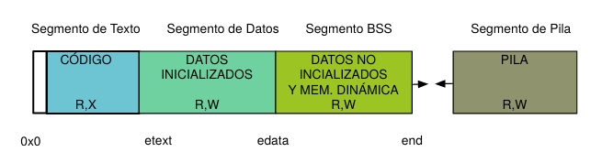

*La memoria dinámica se obtiene una zona del BSS que se denomina heap.

-Memoria virtual:
*El proceso maneja únicamente direcciones de memoria virtual.
*El sistema operativo usa paginación en demanda: el programa se va cargando en memoria poco a poco según se demanda el acceso a sus direcciones de memoria.
*Si se borra o se sobrescribe un binario, los procesos pueden fallar.
*Hay segmentos que se pueden compartir entre procesos.

-Enlazado dinámico:
*El enlazador dinámico debe resolver los símbolos que están sin definir: relocalizaciones.
*Lazy binding: la resolución no se hace de golpe a la hora de comenzar, se hace a medida que se van usando los símbolos.(No siempre tiene por qué ser así).
**Supongamos que el proceso llama a printf por primera vez:
1. El texto en realidad llama a la función printf@plt.
2. La función printf@plt salta a la dirección de la entrada de
printf en la GOT. Dicha entrada de la GOT está sin
parchear, y está inicializada a la dirección siguiente instrucción
(del propio código de printf@plt).
3. Dicha función llama al enlazador dinámico para resolver el
símbolo y parchear la entrada de la GOT. Pasa como
argumento el índice del símbolo en la tabla.
4. Después de resolver, se salta a la función printf.
**Las llamadas posteriores saltarán, en el paso 2, a la función printf de la libc, porque la GOT ya está parcheada.

-El comando ldd muestra las bibliotecas dinámicas que necesita un programa, junto con la dirección de memoria donde serán cargadas.

-Muerte de un proceso:
*err: escribe el error de la última llamada concatenado después de la cadena con formato que se le pasa, y después termina el proceso con el estatus indicado.
*errx: escribe un error con la cadena con formato que se le pasa, y termina el proceso con el estatus indicado.

-Entorno:
*Las variables de entorno son strings. Se almacenan en área de usuario.
*El proceso hereda de su creador una copia de sus variables de entorno.
*Al crear el proceso, se meten en la pila. Si se definen nuevas variables de entorno durante su vida, se mueven al heap.
*getenv: devuelve el valor de una variable de entorno. No devuelve memoria dinámica.
*setenv: escribe el valor de una variable de entorno. Si existe, la puede sobrescribir o no (tercer parámetro). Internamente, hace una copia de la cadena.
*unsetenv: elimina una variable de entorno.
-El kernel mantiene la información de los procesos en la tabla de procesos.
-Para cada proceso, mantiene una estructura de datos.
-Llamadas al sistema:
*getpid: devuelve el PID del proceso.
*getppid: devuelve el PID del creador.
*getuid: devuelve el UID.
*getgid: devuelve el GID.
*getcwd: devuelve el directorio de trabajo. Lo copia en el buffer que pasamos. Si buff es NULL, reserva memoria dinámica.
*chdir: cambia el directorio de trabajo. Retorna -1 en error.

-fork(): crea un nuevo proceso. Se crea un proceso con nuevo PID. En el padre, retorna el PID del hijo. En el hijo, la llamada retorna 0. En caso de error, retorna -1. (En realidad realiza la llamada al sistema clone). Padre e hijo ejecutan concurrentemente.
-execv(): ejecuta un programa. path es la ruta del fichero ejecutable que queremos ejecutar. argv[] es un array de strings con los argumentos para el programa, que tiene que terminar en un NULL. El primer elemento del array es el nombre del programa.
- execl(): similar, pero pasando los argumentos de otra forma. El ultimo argumento tiene que ser siempre NULL.
-wait(&status): retorna cada vez que un hijo cambia de estado. Se considera un cambio de estado:
*Que un hijo muera.
*Que un hijo se quede parado (por una señal).
*Que un hijo parado continúe ejecutando (por una señal).
Retorna -1 si no hay hijos por los que esperar o en caso de ser interrumpida. En otro caso, retorna el PID del hijo.
*Macros de wait:
**WIFEXITED(status): Verdadero si el proceso ha terminado llamando a exit().
**WEXITSTATUS(status):Evalúa a los 8 bits que describen el estado de salida del
proceso (valor que el hijo pasó a exit())
**WIFSIGNALED(status):Verdadero si el proceso ha terminado por una señal.
**WIFSTOPPED(status): Verdadero si el proceso ha sido parado.
**WIFCONTINUED(status): Verdadero si el proceso estaba parado y ahora continuará ejecutando.
-waitpid(pid_t pid, int *wstatus, int op): espera hasta que el proceso con el PID indicado en el primer argumento acabe.

-Cuando un proceso muere, no se puede eliminar su estructura de la tabla de procesos hasta que el padre no recoja su estado de salida.
-Un proceso muerto pendiente de que se recoja su estado es un zombi. Ojo, sigue ocupando la posición en la tabla de procesos.
-Si el padre muere antes que los hijos, los hijos pasan a ser huérfanos.
-En Unix los huérfanos pasan a ser hijos de init.
-El planificador (scheduler) del kernel se encarga de gestionar qué proceso ejecuta en la CPU (o CPUs).
-Mecanismo:
*Cambio de contexto (simplificado) son costosos:
1. Salvar el estado de los registros del procesador en la estructura
de datos que representa al proceso en el kernel.
2. Cargar el estado de los registros del proceso entrante en el
procesador.
-Políticas:
*Justicia (fairness): todos los procesos tienen su tiempo de CPU, evitar la hambruna (inanición, starvation).
*Eficiencia (efficiency): sacar máximo partido a la CPU.
*Respuesta interactiva: cuando el usuario está esperando respuesta, es importante el tiempo de espera en la cola hasta que se empieza con ese proceso. P. ej: mover el ratón.
*Respuesta (turnaround): tiempo de entrega del resultado final de un cómputo.
*Rendimiento (throughput): número de trabajos acabados por unidad de tiempo.

-La planificación puede ser:
*No expulsiva (colaborativa): el proceso abandona la CPU porque ha terminado su ráfaga de CPU y se bloquea haciendo E/S, o por decisión propia.
**FCFS(First Come First Serve): los procesos listos a ejecutar se ponen en un FIFO.
**SJF(Shortest Job First): En la cola tienen prioridad los procesos con ráfaga más corta.

*Expulsiva: el planificador puede expulsar a los procesos cuando lo decida, aunque no hayan terminado su ráfaga de CPU.
**SRTF: Es como SJF, pero expulsivo. Se expulsa al actual si llega otro proceso con una ráfaga de CPU más corta.
**Round Robin: Se asigna la CPU en cuantos: tiempo máximo que el proceso
puede estar usando la CPU. Cuando se agota el cuanto, se expulsa al proceso.
-La prioridad pueden ser estática o dinámica.

Tema 3: Ficheros

-Un fichero es una interfaz para acceder a objetos con ciertas operaciones básicas.
-Acceso al disco:
*Secuencial: se accede registro a registro(contiguos).
*Aleatorio: se accede a cualquier registro inmediatamente
Hay dos tipos de dispositivos:
-Un dispositivo de caracteres trabaja con flujos de bytes, podemos tratar la información byte a byte, como un teclado.
-Un dispositivo de bloques trabaja con trozos de datos de cierta longitud. Los discos son dispositivos de bloques.

-Los metadatos son los datos sobre los datos, como el tamaño del fichero, sus permisos, su fecha de modificación, etc.
- El sistema de ficheros nos ofrece la abstracción de fichero.
-Implementación de sistemas de ficheros:
*Asignación continua: Un fichero ocupa una serie de bloques contiguos en disco. Tiene un rendimiento alto: un acceso para conseguir un dato cualquiera → la entrada de directorio contiene la dirección de inicio y la longitud del fichero. Hay que saber el tamaño máximo del fichero cuando se crea.
*Enlazada con tabla: FAT es un caso de asignación de espacio usando una lista enlazada implementada con una tabla: la tabla FAT tiene una entrada por clúster(conjunto de bloques lógicos grandes), la entrada de directorio tiene la referencia a la entrada primer clúster, la entrada del clúster actual referencia la entrada del siguiente clúster y mejora el acceso aleatorio respecto a una lista sin tabla.
*Indexada: consiste en dedicar bloques únicamente a tener referencias a otros bloques. A un bloque de referencias se le llama bloque de indirección.

-El i-nodo es la estructura que representa a un fichero o directorio. Es donde residen los metadatos del fichero o directorio y las referencias a los bloques con sus datos. No contiene el nombre de fichero.
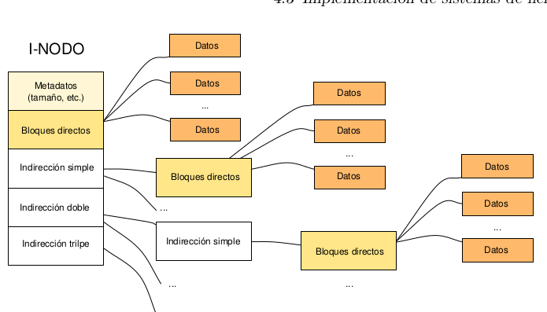

-Una partición Unix contiene:
*Bloque de arranque (boot block): cargador secundario.
*Superbloque: tamaño del volumen, número de bloques libres, lista de bloques libres,
tamaño del vector de i-nodos, siguiente i-nodo libre, cierres...
*Vector de i-nodos: representación de los ficheros.
*Bloques de datos (datos de los ficheros y directorios).

-Cada fichero/directorio tiene un i-nodo asociado, definido por un número de i-nodo. El directorio raíz siempre tiene el número de i-nodo 2.
- Un directorio relaciona un nombre con un i-nodo: entrada de directorio. Un directorio tiene su propio i-nodo y un bloque de datos con la lista de entradas de directorio.
-Enlaces duros: es otro nombre para el fichero, la entrada de directorio apunta al mismo i-nodo que el antiguo nombre.
-Enlaces simbólicos: es un fichero cuyos datos contienen la ruta al fichero enlazado.
-Gestión de espacio libre: bitmap(rápido), lista enlazada de bloques libres, agrupaciones y cuenta(guarda en una lista el bloque libre).
-Una pérdida de coherencia en los metadatos (estructuras del sistema de ficheros) es peor que perder los datos.
-fsck: sirve para reparar el sistema de ficheros después de un fallo.
-Técnica para no acabar con metadatos incoherentes: journaling. Se puede hacer journaling sólo de los metadatos, o de los metadatos y los datos.

-Se denomina espacio de nombres a la configuración actual del árbol de ficheros. Se pueden montar nuevos árboles en el espacio de nombres.
-Las rutas tienen sentido dentro del espacio de nombres. Se camina por la ruta, resolviendo cada parte y realizando las operaciones necesarias en cada sistema de ficheros del árbol.
-En Unix hay un único espacio de nombres para todos los procesos del sistema.

-Por cada proceso, el kernel mantiene una tabla con los ficheros que tiene abiertos: tabla de descriptores de fichero.
- Un fichero tiene un descriptor de fichero que lo identifica. El número de descriptor de fichero es el índice en la tabla.
-/dev/tty* son los terminales, /dev/pts/* son pseudoterminales (terminales emulados).

- ssize_t read(int fd, void *buff, size_t count): lee como mucho el número de bytes indicado del fichero abierto en ese descriptor. Puede leer menos bytes sin ser un error: lectura corta. Si devuelve 0 bytes, se ha llegado al final del fichero. Si devuelve -1 ocurrió un error.
-ssize_t write(int fd, const void *buf, size_t count): escribe el número de bytes del buffer indicado en el fichero abierto en ese descriptor. Si devuelve un número distinto al número solicitado, se debe considerar un error.
-off_t lseek(int fd, off_t offset, int whence): cambia el offset del descriptor del fichero. Retorna el offset resultante, -1 en error. Tercer parámetro:
*SEEK_SET: el offset es absoluto.
*SEEK_CUR: se suma al offset actual.
*SEEK_END: se suma al offset del final del fichero.
-int open(const char *pathname, int flags): abre un fichero en el modo indicado por el segundo parámetro. Se usará el primer descriptor de fichero libre. Retorna el número del descriptor, -1 en error. Segundo parámetro puede ser una combinación de flags. El sistema mantiene el offset (posición actual) de un fichero
que está abierto. El offset se actualiza cada vez que se lee o se escribe en él (empieza a 0). Si el proceso abre dos veces el mismo fichero, son dos ficheros abiertos (cada uno con su offset, modo de apertura, etc.). Si se crea el fichero, el dueño del fichero será el UID del proceso.
- mode_t umask(mode_t mask): llamada al sistema que cambia la máscara de creación y devuelve la antigua. Ej: si umask es 077, aunque pongas los permisos al crear a 755, los permisos finales son 700.
- int dup(int fildes): duplica un descriptor de fichero en la primera posición disponible en la tabla. Retorna el número del descriptor en el que se ha duplicado, -1 en error.
-int dup2(int fd1, int fd2): duplica el descriptor en la posición indicada en el segundo parámetro, cerrándolo antes si estaba abierto.
-int close(int fd): cierra un fichero abierto y libera los recursos asociados.
-int access(const char *pathname, int mode): devuelve cero si el fichero puede accederse en el modo indicado, -1 en otro caso.
-int stat(const char *pathname, struct stat *statbuf): para consultar todos los metadatos de un fichero. Los deja en la estructura que se pasar por referencia.
-DIR *opendir(const char *dirname): Esta llamada abre un directorio para lectura.
- struct dirent *readdir(DIR *dirp): para leer la entrada a entrada del directorio. Retorna un puntero a la siguiente entrada de directorio representada por la estructura dirent. Retorna NULL en caso de que haya más entradas o ocurra un error.
- int closedir(DIR *dirp): cierra el directorio.

Tema 4: Memoria

-La memoria direcciona bytes.

-Asignación dinámica de memoria: el heap
Ciertos lenguajes de programación tienen gestión implícita de la memoria. Por ejemplo cuando reservamos memoria en Java, después no nos tenemos que preocupar de liberarla. Estos sistemas tienen un recolector de basura que se encarga de liberar automáticamente las referencias a cada trozo cuando ya no están en uso.
En C y otros lenguajes, la gestión de memoria es explícita: el programador indica cuándo ya no se necesita una reserva y se debe liberar. Para ello tiene dos funciones de biblioteca, malloc y free, que reservan y liberan memoria. Las funciones de biblioteca correspondiente (malloc y free) reparten la memoria sin la intervención del sistema operativo (salvo las llamadas esporádicas a brk cuando se agota el segmento) totalmente en espacio de usuario.
La función malloc devuelve la dirección de memoria donde comienza el fragmento de memoria que
se ha reservado. Una vez que ya no necesito la memoria, debo liberarla para no tener leaks de memoria. Un leak es un trozo de memoria que no vamos a poder liberar nunca porque hemos perdido sus referencias.
La región de la memoria de un proceso que está destinada a la reserva de memoria dinámica es el heap o montón, normalmente situada al final del segmento BBS. Ten en cuenta que todas las partes de esa región son direcciones válidas (esto es, si intentamos acceder a ellas no tendremos un fallo fatal, como un segmentation fault o bus error ), pero pueden estar marcadas como usadas o libres de cara a nuestro programa.
MECANISMOS:
Un heap se suele implementar como una o varias listas enlazadas
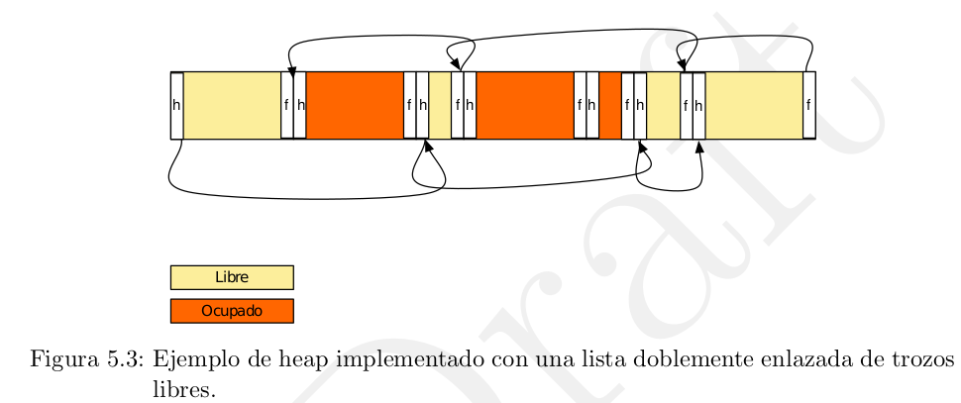

Suele ser beneficioso envenenar las zonas liberadas para descubrir errores en los programas. El envenenamiento consiste en escribir esas zonas con un valor conocido y fácilmente identificable en hexadecimal(por ejemplo, 0xbebecafe). Si desde un programa vemos que estamos utilizando memoria con esos valores, podremos detectar rápidamente que estamos usando memoria liberada.
Implementación: lista enlazada de trozos libres, de trozos ocupados, de ambos, circular, doblemente enlazada, varias listas…
Coalescing: fundir dos trozos libres contiguos en uno.
Headers y Footers: para moverse rápido entre nodos adyacentes. Acelera el fundido.

POLÍTICAS:
Las estructuras de datos de las que hemos hablado son mecanismos. Son las herramientas que nos dan la posibilidad de implementar diferentes estrategias dependiendo de los compromisos de diseño que queramos tomar. Estos compromisos los implementan algoritmos que hacen uso de los mecanismos y que reciben el nombre de políticas.

La fragmentación externa ocurre cuando después de reservar/liberar en repetidas ocasiones trozos de distinto tamaño, quedan huecos de un tamaño tan pequeño que en general resultarán inservibles. Sin embargo, la suma de estos fragmentos libres sí sería útil. Es lo que pasa cuando vamos 4 personas al cine y quedan 12 butacas libres, pero no hay 4 contiguas.
Una solución parcial a la fragmentación externa es reservar en base a trozos de tamaños fijos, de tal forma que un hueco libre siempre puede ser útil. Además, haciendo esto no malgastamos recursos para apuntar huecos inservibles. A cambio, aparece la fragmentación interna. Se puede usar esta analogía para describirla: es lo que pasa si vamos 2 personas a cenar y nos dan una mesa de 4 comensales. Sobra espacio dentro del trozo reservado, y la suma del espacio sobrante en todas las reservas podría ser útil.
Hay distintas estrategias:
*Para minimizar fragmentación externa: establecer un tamaño mínimo para las reservas (nunca se rompe un trozo de tamaño mínimo), agrupación de reservas relacionadas (tiempo y tamaño), etc.
*Para minimizar fragmentación interna: buscar el mejor ajuste, etc.
*Para minimizar tiempo en las reservas: estructuras de datos más sofisticadas, uso de cachés, segregación por tamaño, etc.

La política First Fit es la forma directa de implementar un heap. Simplemente se busca el primer trozo libre en el que entra la reserva, empezando por el principio. El trozo elegido se parte en dos (uno del tamaño requerido y otro del sobrante, que quedará libre). No tiene que inspeccionar la lista completa. El problema es que puede provocar fragmentación externa. Esa fragmentación provoca pérdida de memoria y obliga a inspeccionar trozos que no sirven porque son muy pequeños (ralentiza la búsqueda).

Next Fit es parecido: se elige el primer trozo en el que cabe, empezando a buscar por donde se quedó la última vez. Empíricamente se comporta peor que First-Fit, provoca más fragmentación.

Best Fit selecciona el trozo del heap que se ajuste mejor al tamaño solicitado. (Ayuda a tener los fragmentos pequeños cuando hay fragmentación). Es más lento que los anteriores porque tiene que inspeccionar todos los trozos libres antes de elegir uno. También tiende a dejar huecos muy pequeños o muy grandes.

La idea contraria a la anterior es Worst Fit. Esta política elige el trozo que se ajuste peor al tamaño que pedimos, esto es, el más grande. Es igual de lento que el anterior, porque se tiene que recorrer toda la lista. En general, se considera peor que las políticas anteriores.

Con Quick Fit se mantienen listas de trozos de tamaños populares para hacer reservas rápidas. La idea es segregar: tener distintas listas (o memory pools) para trozos de distintos tamaños populares. Acelera la búsqueda. Cuando nos piden un reserva que encaja con un tamaño popular, directamente se da el primer trozo de la lista correspondiente. Si no nos piden un tamaño popular, aplicamos otra política de las anteriores en otra lista general para satisfacer esa reserva.

-Memoria virtual
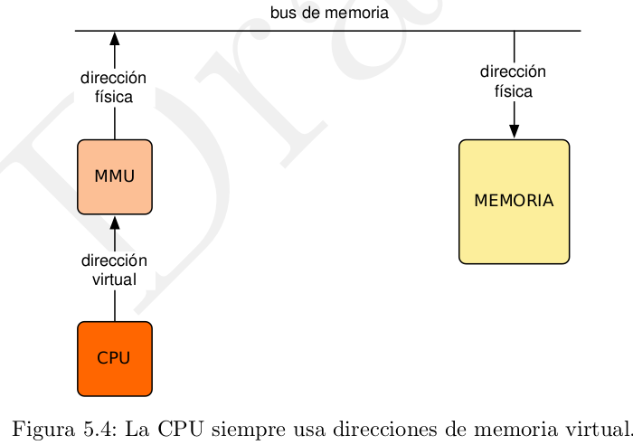

Las partes de la memoria de un proceso se pueden localizar en diferentes zonas no contiguas de la memoria física, como se muestra en la figura siguiente
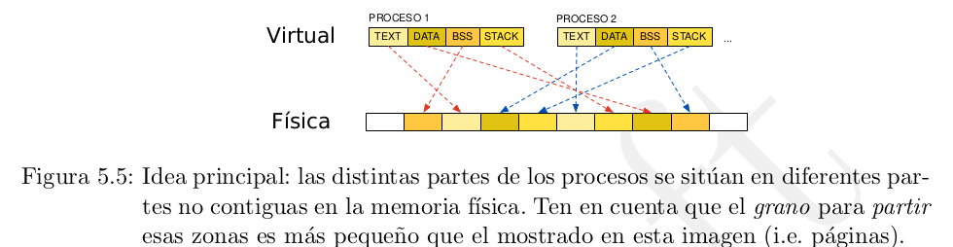

Una dirección virtual se traduce o proyecta a una dirección de memoria física usando un mapa de traducciones. Ese mapa de traducciones se llama tabla de páginas. El kernel mantiene para cada proceso su correspondencia o traducción de direcciones virtuales a direcciones físicas. Esto es, cada proceso tiene su tabla de páginas. Un componente hardware llamado MMU (Memory Management Unit) es el encargado de consultar la tabla, realizar las traducciones y comunicarse con la memoria a través del bus.

El espacio de direcciones virtuales se suele dividir para direcciones del kernel y direcciones de usuario.
Los objetivos de la memoria virtual son varios:
*Protección: un proceso no puede acceder a la memoria de otro proceso ni a la del
kernel si no está configurado para ello.
*Simplicidad: para el proceso, toda la memoria es contigua, pero en realidad no lo es.*
*Abstracción: un proceso cree que está en su propia máquina y que toda la memoria es suya.
*Depuración: la organización de la memoria es similar para todos los procesos y la misma para distintas ejecuciones de un programa.
*Vinculación: permite que la resolución de símbolos y re localizaciones se realicen en tiempo de compilación o de ejecución según sea necesario.
*Asignación: permite repartir la memoria RAM de forma eficiente, con poca fragmentación y en demanda.
*Reutilización/compartición: sigue permitiendo la compartición, ya que una zona de memoria física se puede proyectar en distintas zonas de la memoria virtual de distintos procesos, evitando la copia de regiones que son iguales para distintos procesos.
*Intercambio (swapping): se puede usar almacenamiento secundario para almacenar la memoria de un proceso si no tenemos suficiente memoria física. Es un error pensar en que esta es la única utilidad de la memoria virtual.

La memoria física se divide en marcos de página y la memoria virtual se divide en páginas. Cuando se rellena el contenido de una página en memoria RAM, tiene que tener un marco de página asignado. La tabla de páginas del proceso tiene la dirección base para cada página. El kernel lleva la cuenta de los marcos de página que hay disponibles y según se van necesitando para alojar páginas del proceso, los va asignando y añadiendo traducciones a la tabla de páginas.
Cuando una instrucción intenta acceder a una dirección de memoria, si no hay traducción para esa página
saltará un fallo de página: un tipo de interrupción software, también llamada excepción. En ese caso, el control pasa al kernel, que maneja el fallo y tendrá que ver qué ha pasado. Por ejemplo, un fallo de segmento (segmentation fault) es cuando ocurre un fallo de página y el sistema se da cuenta de que no hay traducción posible para la página en el contexto del proceso actual. Dicho de otra forma, el programa se ha salido de las regiones que tienen sentido en su espacio de memoria virtual.
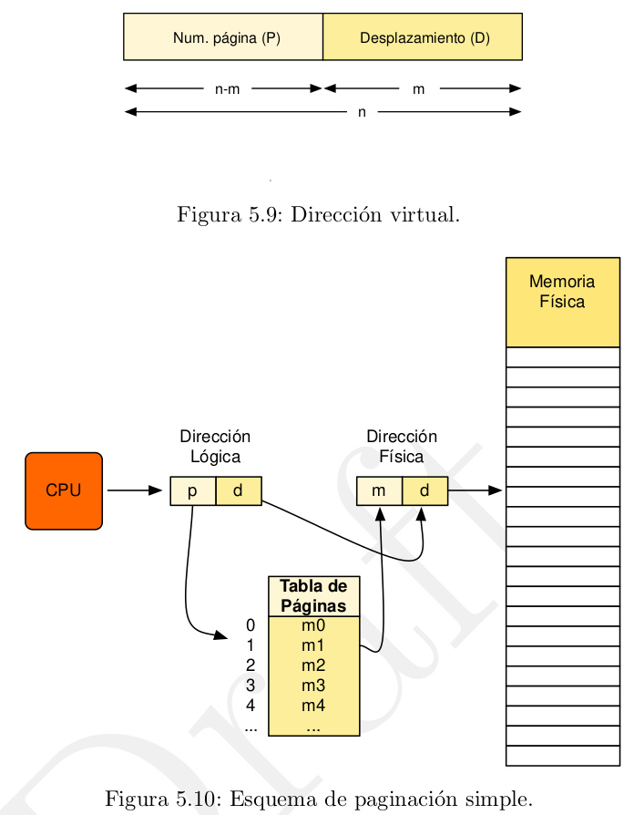

Al dividir la memoria en páginas, tendremos de nuevo fragmentación interna. Si el tamaño de página es pequeño, entonces habrá menos fragmentación, pero hay un problema: necesitamos tablas de página con muchas entradas, que implica que la tabla sea muy grande.
Por tanto, si la tabla está en memoria y se necesita consultar para acceder a una dirección de memoria, cada acceso a la memoria por parte de un programa necesitará en realidad dos accesos de memoria: (1) el acceso a la tabla de páginas necesario para la traducción y (2) el propio acceso a la memoria que se necesitaba hacer.

La TLB (Translation Look-aside Buffer ) es una pequeña memoria caché de la tabla de páginas (unos cientos de entradas).(para ahorrar en la medida de lo posible el paso (1)).

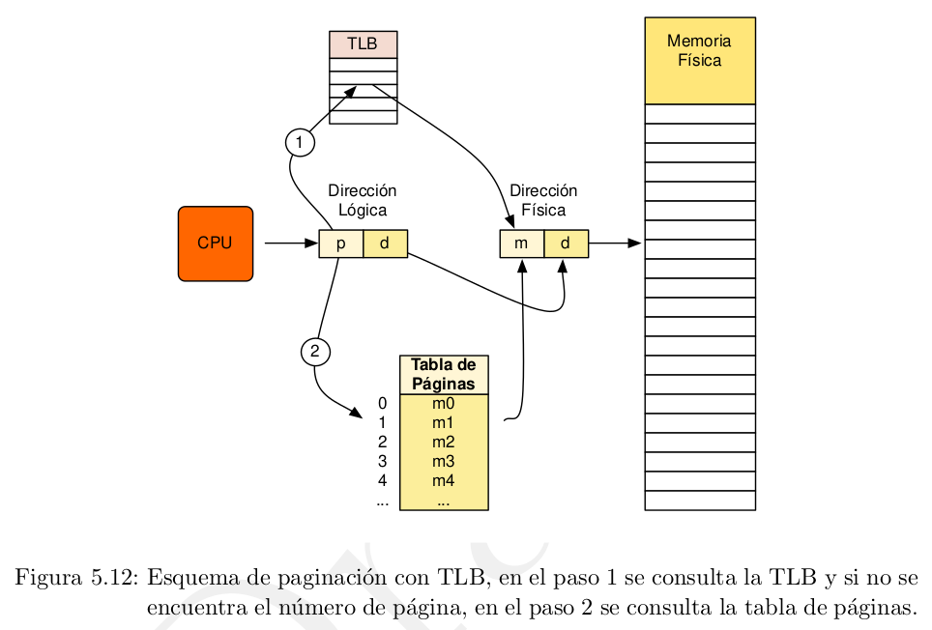

Si se accede a una página que no estaba en la TLB, se inserta. Si la TLB está llena, se debe desalojar una entrada usando algún algoritmo de reemplazo. El tiempo de acceso efectivo a una dirección de memoria depende de la probabilidad de acierto (la probabilidad de que la traducción esté en la TLB) y el tiempo
para llegar a la dirección física en cada caso (acierto o fallo).

En las tablas de paginas invertidas tenemos al menos una entrada por cada marco de página(la tabla cubre la memoria física). En este caso la tabla es la misma para todos los procesos(solo hay una tabla). El problema ahora es que la tabla no está ordenada y la búsqueda es lenta. La solución es usar una tabla hash (Hash(PID,p)) con desbordamiento.
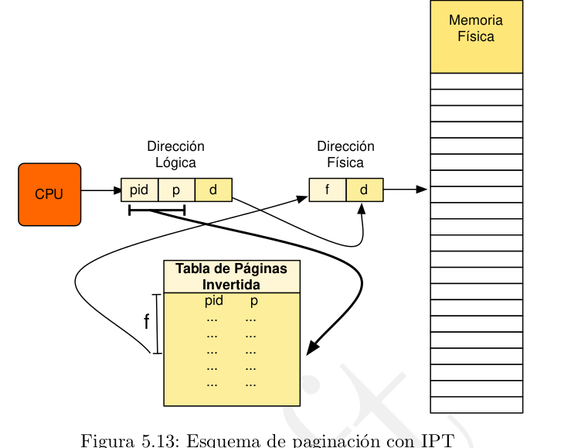
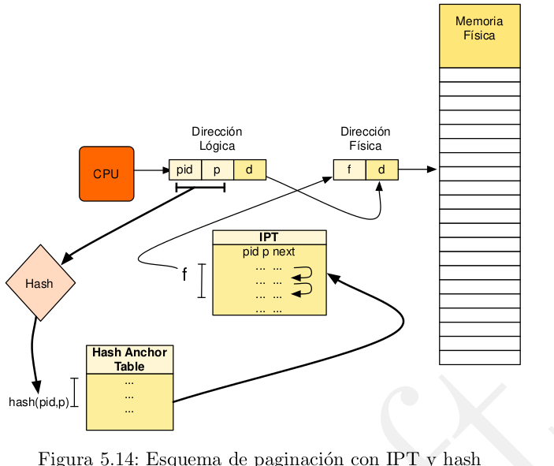

Tabla de páginas multinivel.
Para solucionar el problema del gran tamaño de la tabla de páginas, otras arquitecturas parten la tabla de páginas en niveles.
Veamos cómo funciona una de dos niveles. La dirección lógica está formada por (p1, p2, d):
*p1: indice de la tabla exterior
*p2: indice de la tabla interior
*d: desplazamiento de página

Para traducir una dirección, hay que buscar p1 en la tabla de primer nivel. Una vez encontrado el índice exterior, ya se tiene la tabla de segundo nivel. En ella se busca p2 para obtener la dirección base del marco de página. Por tanto, con una tabla de dos niveles necesitamos dos accesos a memoria adicionales por cada acceso real(tres en total para acceder a la memoria)

Compartiendo páginas:
Shared memory: los procesos que comparten su memoria (data, bss, heap) comparten sus marcos de páginas(fork o hilos).
Copy-on-write: se puede compartir mientras que no se modifique. Cuando se modifica, se hace una copia y cada uno tiene la suya. Es lo que se hace cuando llamamos a fork: padre e hijo comparten las páginas hasta que uno intenta modificar algo.

Paginación en demanda:
Aproximación perezosa: las páginas se van llevando a memoria física según se van necesitando, a medida que avanza la ejecución.
El proceso intenta acceder a la dirección de memoria. Si la página no está presente, habrá un fallo de página.

Tema 5: Comunicación entre procesos

-Pipes
Un pipe es una buffer en área de kernel que sirve para comunicar procesos. En Unix, los pipes son simplex; tienen un extremo de escritura y otro de lectura. La llamada al sistema pipe crea una nueva tubería. En caso de fallo, la llamada retorna -1.
Si los escritores van muy rápido, se quedarán bloqueados intentando escribir si se llena el pipe. Si los lectores son más rápidos, se quedarán bloqueados intentando leer del pipe. Cuando tenemos un pipe para comunicar dos procesos, ambos deberán leer y escribir concurrentemente, no secuencialmente.

-Pipes con nombre
Para comunicar procesos que no tienen una relación padre-hijo, tenemos pipes que tienen un nombre en el sistema de ficheros, se llaman fifos. Un fifo es un pipe que se puede abrir a través de una ruta. Es un tipo de fichero especial. Para crear un fifo en la shell se emplea el comando mkfifo. En un programa en C, los fifos se abren con open, como cualquier fichero. La función de biblioteca mkfifo crea un fifo con los permisos indicados en su segundo parámetro. El dueño/grupo es el UID/GID del proceso. Si el fifo ya existe, retorna error (-1). Para borrarlo, podemos usar la llamada al sistema unlink. Detalles a tener en cuenta al abrir un fifo:
*Open de solo lectura. Si no hay ningún proceso con el fifo abierto para escribir en él, deja al proceso que lo efectúa bloqueado hasta que lo haya.
*Open de solo escritura. Si no hay ningún proceso con el fifo abierto para leer de él, deja al proceso que lo efectúa bloqueado hasta que lo haya.
*Si el fifo se borra mientras el proceso está bloqueado en la apertura, se queda bloqueado de por vida.

-Sockets(No entran)
Los sockets sirven para comunicar procesos dentro del mismo sistema o a través de la red. Existen varios tipos: los Unix domain sockets, son como los pipes y los fifos, los network sockets permiten comunicar procesos que ejecutan en distintas máquinas(o en la misma) a través de la red.
Dentro de los internet sockets, los primeros usan el protocolo de transporte UDP y los segundos TCP(orientados a streams de bytes).
Los sockets TCP se usan exactamente como un pipe. Son full-duplex(escribir y leer simultáneamente). Cuando queramos cerrar la conexión podemos hacerlo con close.

-Señales
Las señales son otro mecanismo de comunicación entre procesos. Cuando es necesario recibir una notificación, hay compromisos entre latencia, throughput y consumo de CPU, en el que las señales representan un papel fundamental, el extremo de notificación instantánea. En el extremo de estos compromisos está el polling o espera activa. En el polling, el proceso llama a un procedimiento para comprobar si una condición ha sucedido. El proceso se meterá en un bucle llamando periódicamente a dicho procedimiento hasta que suceda la condición. Si el proceso llama al procedimiento en un bucle sin hacer nada más, se minimiza la latencia y aumenta el throughput(el uso de CPU se dispara). Si el proceso se queda dormido durante un periodo temporal, disminuye el uso de la CPU pero, a cambio aumenta la latencia entre que sucede la condición y se recibe la notificación.
La solución es utilizar el modelo de la interrupción: el proceso se bloquea hasta que se recibe la notificación. La diferencia entre los pipes y las señales reside en cuándo se realiza la notificación. La notificación no se realiza a consecuencia de una llamada explícita del proceso. Otra razón importante para utilizar señales es justamente interrumpir una llamada al sistema que está bloqueada(pj: read en un pipe).

Las señales pueden ser:
*Síncronas: se entregan inmediatamente porque son consecuencia de la ejecución del programa.
*Asíncronas: la señal se entregará y manejará cuando el proceso sea planificado. Suelen ser enviadas a otros procesos.
Las distintas acciones de un proceso por omisión al recibir una señal son:
* Terminar el proceso.
* Provocar un core dump y terminar el proceso.
* Ignorar la señal.
* Suspender su ejecución.
* Reanudar su ejecución.

Señales importantes:
* SIGHUP(1). Acción por omisión: terminar el proceso. Se perdió la conexión con la terminal.
* SIGINT(2). Acción por omisión: terminar el proceso. Interrumpir el programa. Ctrl+C en terminal.
* SIGQUIT(3):Acción por omisión: crear un core. Salir del programa.
* SIGILL(4): Acción por omisión: crear un core. Instrucción ilegal.
* SIGFPE(8): Acción por omisión: crear un core. Excepción de coma flotante.
* SIGKILL(9): Acción por omisión: terminar el proceso. Matar el programa(no se puede ignorar ni manejar).
* SIGSEGV(11): Acción por omisión: terminar el proceso. Violación del segmento, dirección sin traducir.
* SIGPIPE(13): Acción por omisión: terminar el proceso. Escritura en un pipe sin lector.
* SIGALARM(14): Acción por omisión: terminar el proceso. Alarma de timer.
* SIGTERM(15): Acción por omisión: terminar el proceso. Shutdown.
* SIGSTOP(17): Acción por omisión: parar el proceso. Se quiere pausar la ejecución.
* SIGTSTP(18): Acción por omisión: parar el proceso. Señal de parada por teclado(Ctrl+Z)
* SIGCONT(19): Acción por omisión: descartar, el proceso se reanuda. Continuar con la ejecución.
* SIGHLD(20): Acción por omisión: descartar. Estado de un proceso hijo cambió.
* SIGTTIN(21): Acción por omisión: parar el proceso. El proceso está en segundo plano y ha intentado leer del terminal.
* IGUSR1(30): Acción por omisión: terminar el proceso. Señal definida por el usuario.

-Envío de señales
Desde la shell podemos enviar una señal a un proceso con el comando kill. Una sesión tiene distintos grupos de procesos. La sesión está liderada por un proceso. El SID (id de la sesión) es el PID del proceso líder de la sesión (normalmente, la shell). Un grupo de procesos está liderado por un proceso. Un grupo de procesos tiene un id, el PGID, que es el PID del proceso líder del grupo. Al pulsar Ctrl+C o Ctrl+Z se envía su correspondiente señal a todos los procesos del grupo que esté en primer plano. Con la función killpg que funciona igual que kill, si el valor de sig es 0, no se manda ninguna señal sino que se comprueba si el identificador del grupo(gid) o del proceso(pid) existe.

-Manejo de señales
Un proceso puede tener una señal bloqueada.
Para evitar dejar procesos zombie, un proceso tiene que ignorar la señal SIGCHILD para informar al sistema de que no está interesado en el estado de salida de sus hijos y no va a hacer wait por ellos.
Los manejadores(son funciones en C) han de ser muy pequeños y reentrantes y no retornan nada.

-Bloquear señales
Un programa puede bloquear las señales en las regiones de código en las que no quiere ser interrumpido. Cuando se recibe una señal que está bloqueada, ésta queda pendiente de entregar. Cuando se desbloquea la señal se entregará si está pendiente.
El proceso tiene una máscara de señales que indica qué señales están bloqueadas. Podemos modificar o ver que señales están bloqueadas con la llamada al sistema sigprocmask.

Tema 6: Introducción a la programación concurrente

-Memoria compartida y condiciones de carrera
Una condición de carrera se produce cuando el resultado del programa depende de cómo se ordenen los distintos flujos de ejecución concurrentes, y no se sabe cómo lo hará.
Este problema se complica si entre los recursos que se comparten hay memoria compartida. Esto es, los procesos comparten sus segmentos DATA y BSS.

Si una operación sobre el recurso compartido no es atómica, dos o más flujos pueden interferir entre ellos haciendo que el resultado de las operaciones sea incorrecto. Una operación atómica es una operación indivisible: ninguna otra operación que ejecute otro flujo puede interferir con ella. Si la operación es atómica, el sistema entero puede estar en un estado anterior a la realización de la operación o en un estado posterior, pero no en un estado intermedio.

-Exclusión mutua
Cuando un flujo está dentro de una región, no puede ejecutar simultáneamente ningún otro. Se llama región crítica a esa región del programa donde se debe proporcionar exclusión mutua para evitar una colisión en la utilización de un recurso compartido.
Los procesadores incluyen operaciones atómicas como Test-And-Set(TAS). La semántica de esta operación es sencilla:
*Si está a false, lo pone true y retorna false.
*Sí está a true, lo pone a true y retorna true.
-Locks
Un lock tiene dos operaciones:
*lock: coger el cierre. Si un cierre está libre se puede coger. Si se intenta adquirir un cierre ya cogido, el flujo se queda bloqueado hasta que pueda cogerlo.
*unlock: suelta el cierre. Nunca se debe intentar soltar un cierre que no se ha adquirido previamente.

Para entrar en la región crítica(para acceder al recurso compartido) hay que tener cogido el cierre. Después de utilizar el recurso compartido, siempre se debe soltar el cierre.

-Tipos de locks
La contienda es la cantidad de competencia entre los flujos concurrentes por adquirir un recurso(o un cierre). Cuando muchos flujos tienen que esperar, la contienda es elevada. En general hay dos tipos de cerrojos: spin-locks y queue-locks.
*spin-locks: el flujo que se bloquea en el cerrojo hace espera activa, también llamada polling: el flujo consume tiempo de CPU iterando hasta poder coger el cerrojo. Solo se deben usar cuando hay poca contienda y la región crítica es pequeña. Si se usan cuando hay mucha contienda, los hilos estarán consumiendo mucho tiempo de CPU intentando entrar en la región crítica.
*queue-locks(mutex): el flujo que se bloquea en el cerrojo suelta el procesador y pasa a un estado que no es listo para ejecutar. El planificador no lo seleccionará para ejecutar hasta que pueda adquirir el cerrojo. Estos cerrojos no hacen espera activa. Necesitan la intervención del kernel. Estos cerrojos son justos y suelen ser FIFO.
-Threads
Un hilo es un flujo de control que comparte memoria(y otras cosas) con otros hilos.
Hay distintas formas de implementar hilos:
*Threads de usuario(o de biblioteca), modelo N-1. El kernel no sabe nada sobre los hilos, es algo que se implementa en área de usuario. En este tipo de biblioteca, si se bloquea un hilo, todos los hilos se bloquearán también(porque en realidad se bloquea el proceso del sistema).
*Threads de kernel, modelo 1-1. El sistema operativo implementa los hilos. En este caso, un hilo es un proceso que comparte memoria con otros procesos. Los hilos pueden bloquearse sin problema y pueden ejecutar en paralelo.
*Modelo híbrido, modelo N-M. Mezcla las dos aproximaciones anteriores. Un proceso puede albergar uno o varios hilos.

-Pthread.
Las funciones que son thread safety son funciones que están preparadas para ser llamadas concurrentemente.
Funciones básicas de esta biblioteca:
*Pthread_create: crea un thread que comenzará ejecutando la función principal que se le pasa como su tercer parámetro. Primer parámetro es un puntero a la variable de tipo pthread_t que identificará al thread creado. Un hilo termina llamando a la función pthread_exit o retornando de su función principal.
*Pthread_join: espera a que muera el thread indicado en su primer parámetro.

En la biblioteca tenemos cerrojos:
*Spin_locks: tipo de datos pthread_spin_lock_t.
*Mutex: tipo de datos pthread_mutex_t.

-Uso concurrente de ficheros
Se usa flock.

